ВНУТРИШКОЛЬНОЕ ТЕСТИРОВАНИЕ ПО ФИЗИКЕ
(демонстрационный вариант)
9 класс

Справочные данные

Десятичные приставки Константы

Наименование | Обозначение | Множитель
гига | Г | 10⁹
мега | М | 10⁶
кило | к | 10³
гекто | г | 10²
санти | с | 10⁻²
милли | м | 10⁻³
микро | мк | 10⁻⁶
нано | н | 10⁻⁹
Ускорение свободного  падения на Земле | g = 10 $\frac{м}{с^{2}}$
Гравитационная  постоянная | G = 6,7∙10⁻¹¹ $\frac{Н∙м^{2}}{{кг}^{2}}$
Скорость света  в вакууме | c = 3∙10⁸ $\frac{м}{с}$
Элементарный  электрический заряд | е = 1,6∙10⁻¹⁹ Кл

Плотность
бензин | 710 $\frac{кг}{м^{3}}$ | древесина (сосна) | 400 $\frac{кг}{м^{3}}$
спирт | 800$\frac{кг}{м^{3}}$ | парафин | 900 $\frac{кг}{м^{3}}$
керосин | 800 $\frac{кг}{м^{3}}$ | бетон | 2300 $\frac{кг}{м^{3}}$
масло машинное | 900 $\frac{кг}{м^{3}}$ | алюминий | 2700 $\frac{кг}{м^{3}}$
вода | 1000 $\frac{кг}{м^{3}}$ | мрамор | 2700 $\frac{кг}{м^{3}}$
молоко цельное | 1030 $\frac{кг}{м^{3}}$ | цинк | 7100 $\frac{кг}{м^{3}}$
вода морская | 1030 $\frac{кг}{м^{3}}$ | сталь, железо | 7800 $\frac{кг}{м^{3}}$
ртуть | 13600 $\frac{кг}{м^{3}}$ | медь | 8900 $\frac{кг}{м^{3}}$
 |  | свинец | 11350 $\frac{кг}{м^{3}}$

Удельная
теплоемкость воды | 4200 $\frac{Дж}{кг∙℃}$ | теплоемкость свинца | 130 $\frac{Дж}{кг∙℃}$
теплоемкость спирта | 2400 $\frac{Дж}{кг∙℃}$ | теплота парообразования воды | 2,3∙10⁶ $\frac{Дж}{кг}$
теплоемкость льда | 2100 $\frac{Дж}{кг∙℃}$ | теплота парообразования спирта | 9,0∙10⁵ $\frac{Дж}{кг}$
теплоемкость алюминия | 920 $\frac{Дж}{кг∙℃}$ | теплота плавления свинца | 2,5∙10⁴ $\frac{Дж}{кг}$
теплоемкость стали | 500 $\frac{Дж}{кг∙℃}$ | теплота плавления стали | 7,8∙10⁴ $\frac{Дж}{кг}$
теплоемкость цинка | 400 $\frac{Дж}{кг∙℃}$ | теплота плавления олова | 5,9∙10⁴ $\frac{Дж}{кг}$
теплоемкость меди | 400 $\frac{Дж}{кг∙℃}$ | теплота плавления льда | 3,3∙10⁵ $\frac{Дж}{кг}$
теплоемкость олова | 230 $\frac{Дж}{кг∙℃}$ | теплота плавления спирта | 2,9∙10⁷ $\frac{Дж}{кг}$

Температура плавления |  | Температура кипения
свинца | 327 ⁰ С | воды | 100 ⁰ С
олова | 232 ⁰ С | спирта | 78 ⁰ С
льда | 0 ⁰ С
Удельное электрическое сопротивление, $\frac{Ом∙{мм}^{2}}{м}$ (при 20⁰ С)
серебро | 0,016 | никелин | 0,4
медь | 0,017 | нихром (сплав) | 1,1
алюминий | 0,028 | фехраль | 1,2
железо | 0,10
Нормальные условия: давление – 10⁵ Па, температура - 0⁰ С
Часть 1
К каждому из заданий 1-12 даны 4 варианта ответа, из которых только один правильный. Выберите и запишите номер этого ответа.

1.На рисунке представлен график зависимости координаты х от времени t для четырех тел, движущихся вдоль оси Ох. Равномерному движению соответствует график
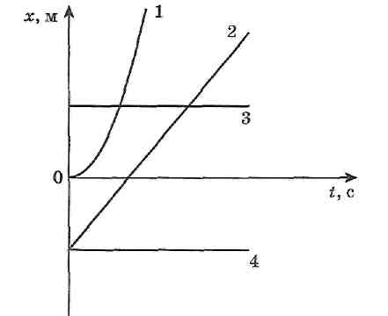
1) 1 2) 2 3) 3 4) 4
2.На диаграмме представлены результаты экспериментальных измерений удлинения пружин при подвешивании к ним грузов одинаковой массы. Для жесткости пружин справедливо соотношение
1) к₁ = к₂ 2) к₁ = 0,25к₂ 3) к₁ = 2к₂ 4) к₁ = 4к₂
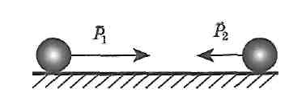
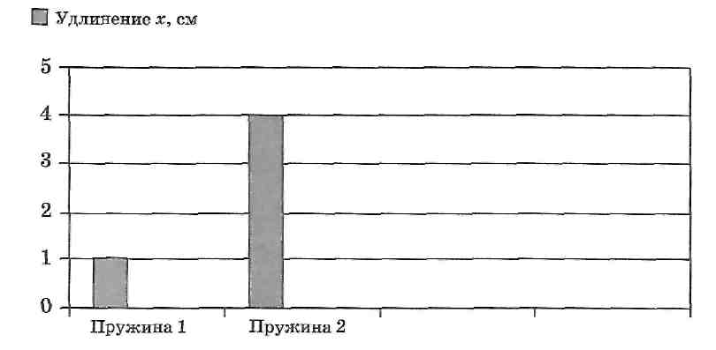
3.Два шара движутся навстречу друг другу (см. рисунок). Первый обладает импульсом р₁, второй р₂. Полный импульс р системы шаров равен по модулю
1) р = р₁ – р₂ и направлен слева направо
2) р = р₁ + р₂ и направлен слева направо
3) р = р₁ – р₂ и направлен налево
4) р = р₁ + р₂ и направлен налево
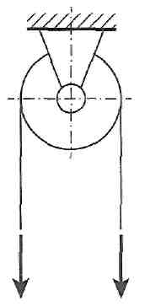
4.Неподвижный блок (см. рисунок)
1)дает выигрыш и в силе, и в работе
2)дает выигрыш только в силе
3)дает выигрыш только в работе
4)не дает выигрыша ни в силе, ни в работе

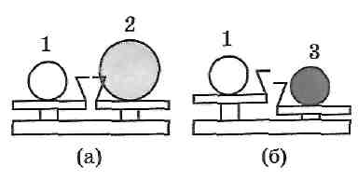
5.Шар 1 последовательно взвешивают на рычажных весах с шаром 2 и шаром 3 (рисунок (а) и (б)). Для объемов шаров справедливо соотношение V₁=V₃$<$V₂. Минимальную среднюю плотность имеет(-ют) шар(-ы)
1) 1 2) 2 3) 3 4) 1 и 2

6.На рисунке представлен график зависимости температуры вещества t от полученного количества теплоты Q в процессе нагревания. Первоначально вещество находилось в твердом состоянии.

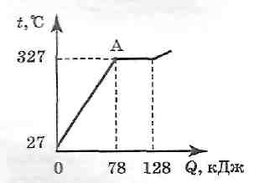
Какому агрегатному состоянию соответствует точка А на графике?
1)твердому состоянию
2)жидкому состоянию
3)газообразному состоянию
4)частично твердому, частично жидкому состоянию

7.При опускании в стакан с горячей водой деревянной и алюминиевой ложек
1)алюминиевая ложка нагревается быстрее, так как плотность алюминия больше
2) алюминиевая ложка нагревается быстрее, так как теплопроводность алюминия выше
3)деревянная ложка нагревается быстрее, так как плотность дерева меньше
4) деревянная ложка нагревается быстрее, так как теплопроводность дерева ниже

8.При охлаждении стальной детали массой 100 г до температуры 32⁰С выделилось 5 кДж энергии. Температура стали до охлаждения составляла
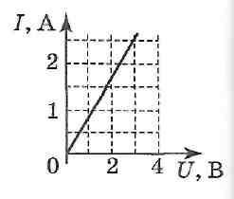
1) 168⁰С 2) 132⁰С 3) 100⁰С 4) 68⁰С

9.На рисунке представлен график зависимости силы тока I,
протекающего через резистор, от напряжения U на концах резистора.
Сопротивление R резистора равно
1) 0,8 Ом 2) 2 Ом 3) 1,5 Ом 4) 1,2 Ом

10.Луч света падает на плоское зеркало. Угол между падающим лучом и отраженным увеличили на 20⁰. Угол между зеркалом и отраженным лучом
1)увеличился на 10⁰ 2) увеличился на 20⁰ 3)уменьшился на 10⁰ 4)уменьшился на 20⁰

11.При напряжении 120 В электрическая лампа в течении 0,5 мин потребила 900 Дж энергии. Сила тока в лампе равна
1) 0,008 А 2) 0,25 А 3) 4А 4) 7,5 А

12.В таблице представлены результаты измерений массы m, изменения температуры ∆t и количества теплоты Q, выделяющегося при охлаждении цилиндров, изготовленных из меди или алюминия.

 | Вещество, из которого изготовлен цилиндр | m, г | |∆t|, ⁰С | Q, кДж
Цилиндр 1 | Медь | 100 | 50 | 2
Цилиндр 2 | Медь | 200 | 100 | 8
Цилиндр 3 | Алюминий | 100 | 50 | 4,5

На основании проведенных измерений можно утверждать, что количество теплоты, выделяющееся при охлаждении,
1)зависит от вещества, из которого изготовлен цилиндр
2)не зависит от вещества, из которого изготовлен цилиндр
3)увеличивается при увеличении массы цилиндра
4)увеличивается при увеличении разности температур

Часть 2.
Ответом к каждому из заданий 13-16 будет некоторая последовательность цифр. Запишите номера выбранных ответов в виде таблицы. Цифры в ответах могут повторяться.

13.Для каждого физического понятия из первого столбца подберите соответствующий пример из второго столбца.

ФИЗИЧЕСКИЕ ПОНЯТИЯ | ПРИМЕРЫ
А) физическая величина | 1) интерференция
Б) единица физической величины | 2) спектроскоп
В) физический прибор | 3) частота
 | 4) герц
 | 5) дисперсия
А | Б | В
Ответ:

14.Камень бросили с поверхности земли вертикально вверх с некоторой начальной скоростью. Установите соответствие между физическими величинами и их возможными изменениями в процессе движения камня вверх. Сопротивлением воздуха пренебречь.
Для каждой величины определите соответствующий характер изменения:
1)увеличилась 2)уменьшилась 3)не изменилась

Запишите таблицу и выбранные цифры для каждой физической величины.
Полная механическая энергия | Скорость | Потенциальная энергия

15.В справочнике физических свойств различных материалов представлена следующая таблица
Вещество | Плотность в твердом  состоянии, г/см³ | Удельное электрическое  сопротивление (при 20⁰С),  Ом∙мм²/м
алюминий | 2,7 | 0,028
железо | 7,8 | 0,1
константан (сплав) | 8,8 | 0,5
латунь | 8,4 | 0,07
медь | 8,9 | 0,017
никелин (сплав) | 8,8 | 0,4
нихром (сплав) | 8,4 | 1,1
серебро | 10,5 | 0,016

Используя данные таблицы, выберите из предложенного перечня два верных утверждения. Укажите их номера.
1)при равных размерах проводник из алюминия будет иметь меньшую массу по сравнению с проводником из меди.
2)проводники из константана и никелина при одинаковых размерах будут иметь одинаковые электрические сопротивления.
3)при равных размерах проводник из серебра будет иметь наименьшую массу (среди веществ, указанных в таблице).
4)при замене спирали электроплитки с нихромовой на константановую такого же размера электрическое сопротивление спирали уменьшится.
5)при равной длине проводник из железа с площадью поперечного сечения 4 мм² будет иметь такое же электрическое сопротивление, что и проводник из никелина с площадью поперечного сечения 1 мм².
Ответ:

16.Ученик провел эксперимент по изучению силы трения скольжения, перемещая брусок с грузами равномерно по горизонтальным поверхностям с помощью динамометра (см. рисунок).
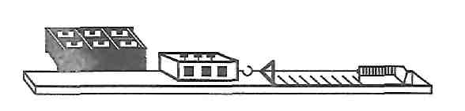
Результаты экспериментальных измерений массы бруска с грузами m , площади соприкосновения бруска и поверхности S и приложенной силы F представлены в таблице.
№ опыта | поверхность | m , г | S , см² | F, Н
1 | деревянная рейка | 200 | 30 | 0,8±0,1
2 | пластиковая рейка | 200 | 30 | 0,4±0,1
3 | деревянная рейка | 100 | 20 | 0,4±0,1
4 | пластиковая рейка | 400 | 20 | 0,8±0,1

Какие утверждения соответствуют результатам проведенных экспериментальных измерений? Из предложенного перечня утверждений выберите два правильных. Укажите их номера.
1)Коэффициенты трения скольжения во втором и третьем опытах равны
2)Трение скольжения между бруском и деревянной рейкой больше трения скольжения между бруском и пластиковой рейкой
3)Сила трения скольжения зависит от рода соприкасающихся поверхностей
4)При увеличении массы бруска с грузами сила трения скольжения увеличивается
5)Сила трения скольжения зависит от площади соприкосновения бруска и поверхности
Ответ:

Часть 3.
Для задания 17 необходимо записать полное решение, включающее запись краткого условия задачи, запись формул, применение которых необходимо и достаточно для решения задачи, а так же математические преобразования и расчеты, приводящие к числовому ответу.

17.Стальной осколок, падая без начальной скорости с высоты 500м, имел у поверхности земли скорость 50 м/с. На сколько градусов повысилась температура осколка за время полета, если считать, что вся потеря механической энергии пошла на нагревание.

